Муниципальное бюджетное
общеобразовательное учреждение
«Северо-Енисейская средняя школа №2»

Исследовательская работа:

«История возникновения и развития
Северо-Енисейской
районной больницы»
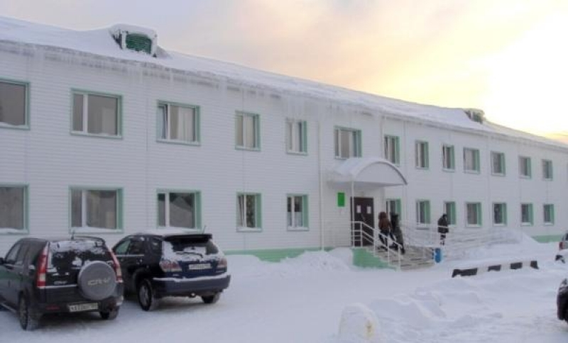
Авторы: Техман Ксения
Ученица 8 «Б» класса МБОУ «ССШ №2»
Руководитель:
Теплова Наталья Владимировна
Учитель МБОУ «ССШ №2»

гп Северо-Енисейский

Содержание
- Введение
- Основная часть
2.1.Основания выбора темы
2.2. История создания и развития больницы в гп Северо-Енисейском
А) исторические сведения по данным архива
Б) Интервью с работником больницы
В) Значение Северо-Енисейской районной больницы
- Заключение
- Список литературы
- Приложение

- Введение.
«Медицина поистине есть самое благородное из всех искусств».
-Гиппократ
На территории Северо-Енисейского поселка находится центральная районная больница. С раннего детства наши мамы приводили нас на прием к врачу, ласковый и заботливый персонал помогал справляться с болезнями. Меня заинтересовали вопросы, когда появилась наша больница, какие врачи стояли у истоков? Как они справлялись с нелегким трудом? Сейчас в обществе очень остро стоит вопрос о здоровье нашего населения. Во многом оно зависит от нас самих, нашего здорового образа жизни. А как раньше осуществлялось медицинское обслуживание в нашем районе, в нашем поселке? Изучение этих вопросов помогло мне узнать историю нашего поселка.
Моя исследовательская работа актуальна, так как в ней рассматривается тема изучения наших исторических корней.
Мне кажется, что важно знать историю здравоохранения каждому культурному человеку, проживающему в нашем районе. Сведения об истории «Северо-Енисейской РБ» разрозненны. Я бы хотела обобщить и систематизировать информацию о возникновении и развитии «Северо-Енисейской РБ».
Новизна исследовательской работы заключается в том, что предметом исследования избрана фактически малоизученная тема.
В своей исследовательской работе я попыталась узнать историю больницы Северо-Енисейского района. Это было не так просто, как мне казалось в начале работы. Многое узнала от жителей поселка, что-то узнала у Канаш Любови Вениаминовны, медсестры, работающей в районной поликлинике с 1979 года, очень помогли архивные документы. В работе приводятся выдержки непосредственно из статей газет. На основании этих данных я попыталась воссоздать историю возникновения и развития Северо-Енисейской районной больницы.
Учебный проект – исследование «История возникновения и развития Северо-Енисейской районной больницы» воспитывает гражданина и патриота, формирует представления о районной больнице в гп Северо-Енисейском.
Объект: хроника событий, связанных с «Северо-Енисейский районной больницей» от возникновения по настоящее время.
Предмет: история становления и развития «Северо-Енисейской районной больницы».
РАБОЧАЯ ГИПОТЕЗА
В результате исследовательской работы я предполагаю проследить и выяснить историю возникновения и развития «Северо-Енисейской районной больницы».
ЦЕЛИ ИССЛЕДОВАНИЯ
Целью данной работы явилась попытка восстановить страницы истории районной больницы гп Северо-Енисейском.
ЗАДАЧИ
- Выяснить, насколько хорошо жители района знают историю возникновения районной больницы в гп Северо-Енисейском.
- Систематизировать информацию по истории развития здравоохранения в гп Северо-Енисейском.
Методика исследования
При изучении истории возникновения и развития «Северо-Енисейской районной больницы» использовались разные методы и формы работы: сравнительный анализ данных, практический, частично-поисковый, исследование, анкетирование, обобщение, беседа.
Анализ источников информации (литературы, Интернет), сравнительный анализ данных.
Работа с интернет ресурсами, с газетными публикациями, архивными документами, которые дают подтверждение многим историческим событиям, связанным, так или иначе, с историей «Северо-Енисейской РБ», а так же воспоминания жителей поселка.
Социологический опрос.
И все таки, как же жители гп Северо-Енисейского относятся к «Северо-Енисейской РБ»?
Чтобы ответить на этот вопрос, я провела социологический опрос (приложение 1), составила диаграммы, проанализировала результаты и сделала выводы.

2. Основная часть.
  - Основания выбора темы.
Прежде чем приступить к работе, я провела социологический опрос населения. Опросила 30 человек (взрослых). Каждому было задано 4 вопроса:
На первый вопрос «Где раньше располагалась поликлиника в гп Северо-Енисейском?» было получено 17 правильных ответов (56%), 13 опрошенных не сумели ответить на этот вопрос.
На второй вопрос «Сколько лет Северо-Енисейской РБ»? правильно смогли ответить всего 6 человек (20%).
На третий вопрос «Кто является главным врачом в Северо-енисейской РБ»? не смогли ответить 30 опрошенных (100%).
На четвертый вопрос «Как вы относитесь к районной больнице в гп Северо-Енисейском?». Ответили 25 человек (75%). Ответы были: хорошо, положительно, удовлетворены работой. Уклонились от ответа 5 человек (15%).

Рис.1 Результаты социологического опроса

В результате опроса я сделала вывод о том, что большая часть опрошенных мало что знают о «Северо-Енисейской РБ».
Чтобы больше узнать о РБ в гп Северо-Енисейском мне пришлось обратиться к архивным документам (приложение 2), специалистам РБ, местным жителям.

2.2. История появления ЦРБ в гп Северо-Енисейском.
А) Исторические сведения по данным архива
Своим появлением на таёжных просторах Северного Приангарья медицина обязана «золотой лихорадке», начавшейся здесь в конце тридцатых годов девятнадцатого века. На таёжных речках появились многочисленные прииски, и на некоторых из них золотопромышленники построили приисковые больницы.
По закону 1838 года, приисковым рабочим предоставлялось право самим договариваться с предпринимателями, на каких условиях их будут лечить, причём допускались вычеты из заработка за лечение. Выходило, что только в случаях серьёзной болезни или крайней слабости рабочий был не прочь лечь в больницу.
В 1905 году выходит книга «Записки сибирского врача» Н. Вигдорчика. Вот он пишет: «В сельских местностях один врач приходился на 25 700 человек… Лечение в больницах платное, плата довольно солидная – около девяти рублей в месяц. Пролежать в больнице 3-4 месяца и задолжать 30-40 рублей – это значило для крестьянина разориться совершенно».
Есть сведения, что в 1923 году в п. Соврудник были только один врач и фельдшер.
В документах архивного фонда «Красноярский окружной отдел здравоохранения» имеются следующие сведения о сети медицинских учреждений Северного района Красноярского округа на 1925-1926 года: больничный участок на 10 коек на Совруднике и фельдшерский пункт на прииске Мариинском. Штат лечебного персонала: врач 1, фельдшеров 3, акушер 1 сиделок 4, кухарка 1, сторожей 2.
На февраль 1927 года указаны: больница на Совруднике и фельдшерские пункты в приисках Спасо-Преображенском, Вангаш, Елизаветинском и Мариинском.
История Северо-Енисейской районной больницы началась почти 90 лет назад. Она была основана 18 августа 1929 года, для оказания медицинской помощи населению района. Основной контингент обслуживающего населения являлись работники золотодобывающей промышленности, работники социально-бытовой сферы. Изначально в районной больнице трудились два врача, три фельдшера, фармацевт, зуботехник, пять сиделок.
В 1930году медицинская сеть района состояла из районной больницы и шести фельдшерских пунктов на приисках: Новомариинский, Спасский, Вангаш, Елизаветинский, Дорогой, Тея.

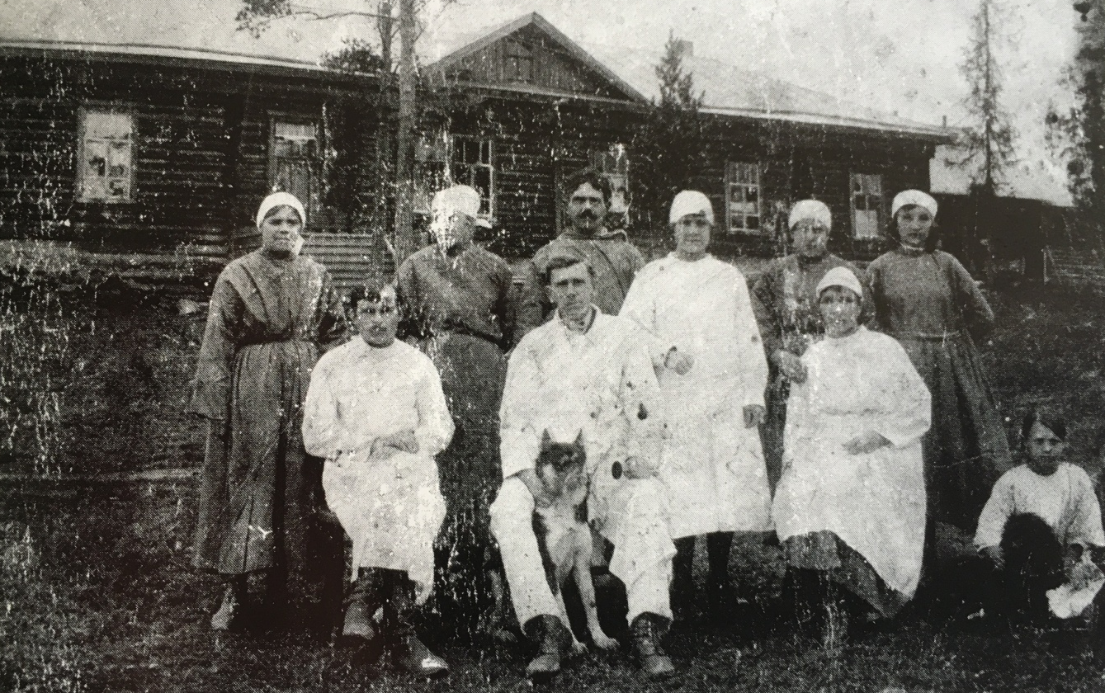
Рис. 2 Коллектив Северо-Енисейской больницы. Приблизительно 1932 год.

Если бы не началась Великая отечественная война, медицинскому обслуживанию в районе уделили бы гораздо больше внимания. Но война поставили на многих задумках большой крест. Наверное поэтому в 1946 году на 16 тысяч населения в Северо-Енисейском районе была одна районная больница и роддом на 100 коек. Фактически действовало 65 коек. Из-за нехватки дров закрыли детское и терапевтическое отделение. Были кроме того районная поликлиника, четыре врачебных участка (в п. Тее, Н.-Михайловском, Викторовском, Вельмо-2), пять фельдшерско-акушерских пунктов и один здравпункт. Район испытывал большую нужду в квалифицированных кадрах. Нехватка врачей составляла около 50 процентов, среднего медицинского персонала – 30 процентов. На медперсонале района лежала заготовка дров и сена. На зиму требовалось свыше 5450 кубометров дров. Транспорт медиков (8 лошадей) нуждалось в немалом количестве сена. Обслуживать 57 населённых пунктов, разбросанных на десятки километров друг от друга, было не просто. Приехавшая в район в 1953 году, врач-терапевт М. С. Голобородько, захватила все эти до и послевоенные прелести.
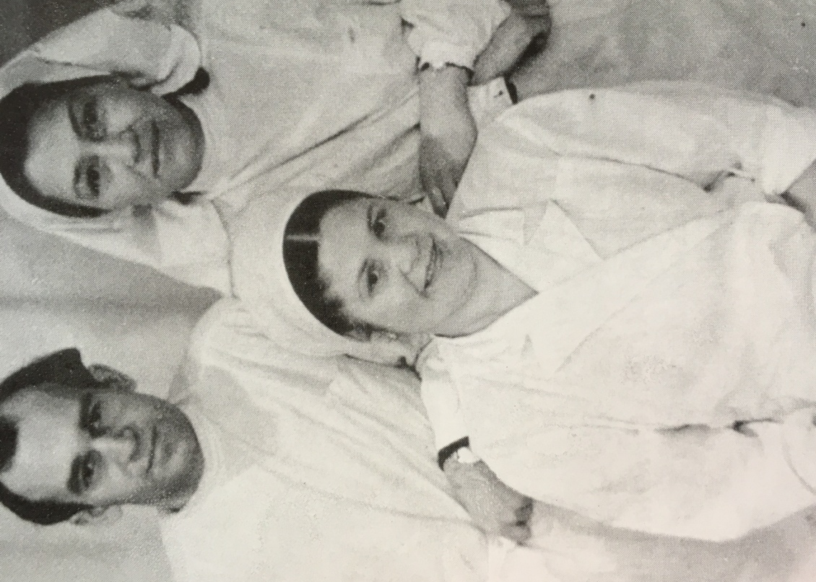
Рис. 3 М.С.Голобородько 1954 год
Что бы попасть к больному, нужно было и в санях потрястись, и в лодке-илимке не один час провести. Марию Семёновну Голобородько в 1966 году наградили орденом Трудового Красного Знамени. Она единственный врач в районе, которая получила такую высокую награду. Как врач-фтизиатр, Мария Семёновна спасла сотни жизней от туберкулёза. В это время было туберкулёзное отделение при районной больнице.
Построенное в 1964 году здание терапевтического отделения было одним из самых уютных в ЦРБ.
В шестидесятых годах появились машины скорой помощи, необходимое медицинское оборудование и квалифицированные кадры. С середины семидесятых многое в районе стало меняться в лучшую сторону.
Суровым испытанием для здравоохранения района стали перестроечные девяностые годы. В 90-х годах нечем было лечить людей, не хватало медикаментов, денег не было на их приобретение, работники районной больницы по собственной инициативе заготавливали травы в тайге. «Отправляли машину, собирали и сушили лекарственное сырье. В профилактории делали отвары и снабжали стационар и амбулаторных больных. Так выходили из положения».
В ноябре 1999 года в поселке Брянка была введена в эксплуатацию новая больница и поликлиника.
А в декабре 1999 года на открытии Северо-Енисейской поликлиники присутствовал губернатор Красноярского края Александр Иванович Лебедь. Он искренне порадовался за медиков, получивших хороший подарок, и пожелал им стабильной экономической ситуации в районе. Новое здание позволяет принимать до трехсот человек в день. Значительно улучшены условия для работы таким службам, как стоматологической, детской, женской консультации. Кабинеты у медиков просторные, светлые, в каждом есть горячая и холодная вода. В это время Северо-Енисейская ЦРБ, это коллектив состоящий из 34 врачей и 158 среднего медицинского персонала.
Сегодня клинико-диагностическая лаборатория ЦРБ с приобретением новейшей аппаратуры вышла на уровень краевых лабораторий. Северо-Енисейская районная больница оснащена намного лучше других районных лечебных учреждений. Понятно, что это район-донор и здесь могут позволить себе и высокотехнологичное оборудование, и строительство новых корпусов, и многое другое. Все это, конечно, благо для людей. Рождаемость намного превзошла краевую и общероссийскую. В этом северном регионе в моде здоровье!
РБ имеет полную укомплектованность участковыми врачами, узкопрофильный кадровый состав, оснащена всем необходимым оборудованием. Сейчас в РБ трудятся 37 врачей, 122 среднего медицинского персонала.
Администрация района помогает внедрять новые медицинские технологии, закупает современное оборудование, строит новые корпуса.
На очереди уже новый проект, обновление корпусов действующей больницы.
Но, ни новое оборудование, ни хорошие условия не могут решить задачи сохранения здоровья жителей района без высококвалифицированных кадров.

Б) Интервью с медсестрой ЦРБ Канаш Любовью Вениаминовной.
Исследуя историю развития «Северо-Енисейской районной больницы», я обратилась к Канаш Любови Вениаминовне. Любовь Вениаминовна работает в районной поликлинике с 1979 года. 40 лет она помнит имена и отчества почти всех врачей и медсестер, работавших в нашем поселке. Любовь Вениаминовна показала мне фото и рассказала о хирурге, который работал в послевоенное время.
Хирург Оскар Оттович Алкс был ссыльным. Он ответственно относился к своей работе, был настоящим профессионалом, несколько лет назад в руки врачей попали карты больных того послевоенного времени, в этих картах О.О. Алкс писал на латыни. Это удивительно, так как мало кто изучал этот древний язык.
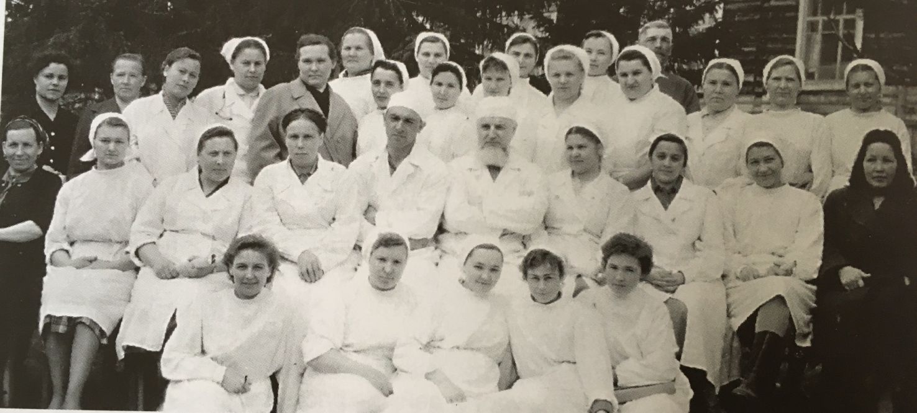
Рис. 5 Коллектив РБ, в центре О.О. Алкс, хирург
Я задала Любови Вениаминовне вопрос, кого она считает наиболее выдающимся врачом, с которым она работала за столь большой медицинский стаж. На этот вопрос Любовь Вениаминовна отвечала мне более получаса. Она перечислила весь медперсонал, очень переживала, что кого-то забыла назвать. Это врачи: Баскакова Татьяна Васильевна – врач-гинеколог, Баскаков Анатолий Георгиевич – лор, Голобородько Мария Семеновна, Филипова Тамара Евгеньевна – педиатр, Миронова Ольга Юрьевна – стоматолог, Ушаков Сергей Анатольевич – дерматолог, Чернышев Иван Алексеевич – психиатр, и многие другие.

В) Значение районной больницы для жителей района.
Процесс формирования здравоохранения в Северо-Енисейском районе проходил в несколько этапов, и имел как общие, так и специфические черты в своем развитии. Сегодня над городским поселком Северо-Енисейский, на самом видном месте, возносится красивое светлое здание районной поликлиники. Люди ежедневно обращаются сюда за помощью. Население Северо-Енисейского района получает квалифицированную медицинскую помощь.
Количество врачей в гп Северо-Енисейском хотя и очень медленно, но неуклонно увеличивается. В 1929 году работало 12 медицинских работников. На сегодняшний день – 159.
Все это время районную больницу представляли профессиональные работники, которые грамотно выполняли свой долг.
В ходе моего исследования, я многое узнала о развитии здравоохранения нашего района. Однако моя работа не закончена. Много осталось белых пятен. После разговора с Канаш Л.В. я задумалась о судьбах врачей, лечивших наших прадедов, дедов, отцов.
Я буду продолжать работать над этой темой и надеюсь, что у меня получиться восстановить эту информацию.

3.Заключение.
В процессе исследовательской работы я обращалась к различным источникам исторической информации, работала с документами из архива, статьями газет «Северо-Енисейский вестник». Изучила фотоматериалы, газеты, краеведческие сборники, литературу о нашем районе. Это вызвало у меня самые сильные эмоции, сопереживание, заставило по другому относиться к памяти прошлого, к своим историческим корням, прошлому наших односельчан.
С огромным удовольствием я работала над проектом, собирала материал, анализировала его, делала выводы. В ходе работы над проектом мне удалось проследить и выяснить развитие районной больницы в гп Северо-Енисейском.
В результате исследования была создана таблица, в которой отражена хронология развития районной больницы в поселке Северо-Енисейском.
№ п\п | Год | Населенный пункт | Количество медперсонала
1 | 1830 год | Северное Приангарье | Приисковые больницы
2 | 1923 год | поселок Соврудник | 1 врач, 1 фельдшер
3 | 1925-1926 годы | поселок Соврудник – больничный участок на 10 коек  прииск Мариинский – фельдшерский пункт | 1 врач, 3 фельдшера, 1 акушер, 4 сиделки, 1 кухарка, 2 сторожа
4 | Февраль 1927 года | Фельдшерские пункты на приисках Спасо-Преображенском, Вангаш, Елизаветинском и Мариинском | -
5 | 18.08.1929 г. | поселок Соврудник Центральная районная больница | 2 врача, 3 фельдшера, зуботехник, 5 сиделок
6 | 1930 год | Медицинская сеть района: районная больница и шесть фельдшерских пунктов на приисках: Новомариинский, Спасский, Вангаш, Елизаветинский, Дорогой, Тея. | 29 человек
7 | 1946 год | Северо-енисейский район – одна районная больница и роддом на 100 коек  4 врачебных участка: в Тее, Н.-Михайловском, Викторовском, Вельмо-2; пять фельдшерско-акушерских пунктов и один здравпункт | Нехватка врачей – 50%  Нехватка медицинского персонала -30%
8 | 1948 год | Лаборатория  Рентген-кабинет  Туберкулезное отделение | Район пополнился медкадрами
9 | 1964 год | Построено здание терапевтического отделения | -
10 | 1999 год | В поселке Брянка была введена в эксплуатацию новая больница и поликлиника | 34 врача  158 среднего медицинского персонала
11 |  | Открытие Северо-Енисейской поликлиники
12 | 2019 год | Северо-Енисейская районная больница | 37 врачей (47,25 ставки)  122 среднего медицинского персонала (136, 5 ставки)

В ходе работы накоплен ценный методический материал, который будет иметь применение при изучении истории Северо-Енисейского района, во внеклассной работе учащихся начальных классов и среднего звена.
Я поняля, что краеведение – трудоёмкое, но очень интересное занятие.

4. Список литературы.
- Газета «Северо-Енисейский вестник», № 14 от 26.08.1997г.
- Газета «Северо-Енисейский вестник», № 47 (97) от 19.06.1998г.
- Книга «Золотое сердце Сибири» 2 часть, 2002г.
- Книга «Ступени путь наверх», гп Северо-Енисейский, 2017г.
- Официальный сайт Северо-Енисейского района.
- Архив Северо-Енисейского района.

Приложение 1.
Социологический опрос
1 | Где раньше располагалась поликлиника в гп Северо-Енисейском? ______________________________________________________________________
2 | Сколько лет Северо-Енисейской районной больнице? ______________________________________________________________________
3 | Кто является главным врачом в Северо-Енисейской РБ? ______________________________________________________________________
4 | Как вы относитесь к районной больнице в гп Северо-Енисейском? _____________________________________________________________________

Приложение 2
